扬州市2010年初中毕业、升学统一考试物理试题
说明：
1．本试卷共6页，包含选择题（第1题～第12题，共12题）、非选择题（第13题～第30题，共18题）两部分。本卷满分100分．考试时间为100分钟。考试结束后，请将本试卷和答题卡一并交回。
2．答题前，考生务必将自己的姓名、准考证号填写在答题卡相应的位置上，同时务必在试卷的装订线内将本人的姓名、准考证号、毕业学校填写好，在试卷第一面的右下角写好座位号。
3．所有的试题都必须在专用的“答题卡”上作答，选择题用2B铅笔作答、非选择题在指定位置用0.5毫米的黑色墨水签字笔作答。在试卷或草稿纸上答题无效。
4．如有作图需要，请用2B铅笔作答，并请加黑加粗，描写清楚。
一、选择题（本题共12小题，每小题2分，共24分。每小题给出的四个选项中只有一个选项正确）

1．（2010·扬州）音乐会上不同的乐器演奏同一首乐曲，我们也能够分辨出不同乐器发出的声音。这主要是依据
A．音调 B．音色 C．响度 D．频率

2．（2010·扬州）下列数据中最接近生活实际的是
A．人沐浴时水的温度一般是60℃ B．某初中生的质量大约是500kg
C．物理课本的长度大约是100cm D．两个鸡蛋重约1N

3．（2010·扬州）下列说法中正确的是
A．光波、电磁波、声波都可以在真空中传播
B．光和电磁波都能够传递信息，声音不能传递信息
C．中央电视台与扬州电视台发射的电磁波在空气中的传播速度不同
D．我们生活的空间里充满着电磁波

4．（2010·扬州）下列现象中不能用分子热运动观点解释的是
A．酒香不怕巷子深 B．把青菜用盐腌成咸菜
C．沙尘暴起，尘土满天 D．衣橱里的樟脑球逐渐变小

5．（2010·扬州）下列做法不符合安全用电的是
A．将电水壶的金属外壳接地
B．在家庭电路中插座与电灯连接必须是并联
C．家庭电路布线时熔断器应在总开关之后
D．使用测电笔时手不能接触笔尾金属体

6．（2010·扬州）下列现象与物态变化相对应的是
A．灯泡用久了，灯丝会变细——熔化
B．晒在太阳下的湿衣服变干——液化
C．擦在皮肤上的酒精很快干了一一汽化
D．水正在慢慢地结冰——凝华

7．（2010·扬州）一本物理书静止在水平桌面上，下列各对力中属于平衡力的是
A．书对地球的引力和地球对书的引力 B．书受到的重力和桌面对书的支持力
C．书对桌面的压力和书受到的重力 D．书对桌面的压力和桌面对书的支持力

8．（2010·扬州）下列实例中属于机械能转化为内能的是
A．内燃机的活塞在燃气推动下运动
B．点燃的火箭飞向太空
C．夏天，广场上的石凳被晒得发烫
D．陨石坠入地球大气层成为流星

9．（2010·扬州）把下图甲所示的一只点燃的蜡烛放在距离凸透镜2倍焦距以外的地方，在透镜的另一侧调节光屏位置可找到一个清晰的像。这个像是下图乙中的 B
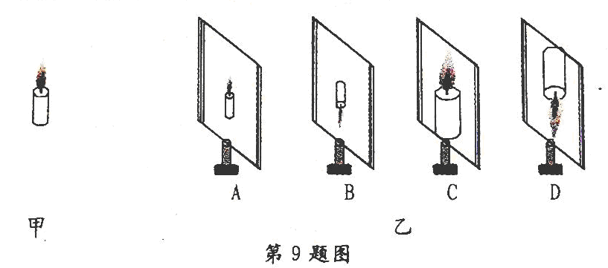

10．（2010·扬州）竖直向上抛出的物体能在空中向上运动一段时间才落下来，这是因为
A．物体有惯性，同时受到重力作用 B．物体的惯性大于它所受到的阻力
C．物体向上的惯性力大于向下的阻力 D．物体受到一个向上的作用力

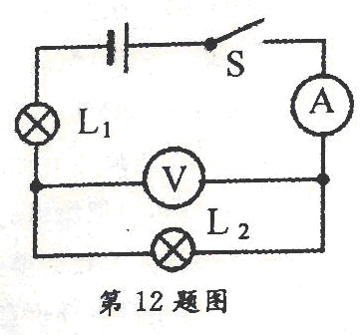
11．（2010·扬州）小明将直流电动机模型接入电路，闭合开关后，发现电动机不工作。他用手轻轻地碰了一下线圈后，直流电动机模型开始正常转动，其原因可能是
A．直流电动机的铜半环与电刷接触不良
B．电源电压太低
C．线圈刚好处于平衡位置
D．线圈中的电流太小

12．（2010·扬州）在如图所示的电路中，当闭合开关S后，发现两灯都不亮，电流表的指针几乎指在零刻度线，电压表指针则有明显偏转，该电路中的故障可能是
A．灯泡L₂短路
B．灯泡L₂断路
C．灯泡L₁断路
D．两个灯泡都断路

二、填空题（本题共11小题，最后一空2分，其余每空1分，共28分）

13．（2010·扬州）修拦河大坝是为了提高上游水位，增加水的____ 能，使水下落时可以获得更多的______能，从而带动发电机发电。水坝下部总要比上部建造得宽一些，这是因为_________。
13．重力势（势） 动 水坝下部受到水的压强比上部大

14．（2010·扬州）桥在河里的倒“影”和立竿见“影”，前者是由于光的_________引起的，后者是由于光的_________引起的。
14．反射直线传播

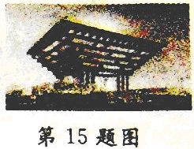
15．（2010·扬州）如图，是中国2010年上海世博会的核心建筑之一——中国馆。其超大的地基是通过___________的方式，减小了建筑主体对地面的压强。白天看到的中国馆外观呈现中国红，是因为它能___________太阳光中的红光。
15．增大受力面积 反射

16．（2010·扬州）小明利用平板玻璃、两段完全相同的蜡烛等器材探究平面镜成像的特点。
（1）选用玻璃板的目的是___________________________________。
（2）选取两段完全相同蜡烛的目的是________________________________。如果将点燃的蜡烛远离玻璃板，则像将________________移动。
16．确定虚像的位置 比较像与物的大小关系 远离玻璃板

17．（2010·扬州）已知水的比热容为4.2×10³J／（kg·℃），则1kg的水温度升高50℃吸收__________________J的热量。生活中我们经常看到司机往汽车发动机的水箱里灌水，这是因为水的___________大，所以在相同条件下水能带走较多的_______________，冷却效果好。
17．2.1×10⁵ 比热容 热量

18．（2010·扬州）正常的眼睛可以使远近不同物体的像都成在视网膜上近视眼则将远处物体的像成在视网膜_________(前／后)，可以在眼睛前加一个_____________透镜来矫正。
18．前 凹

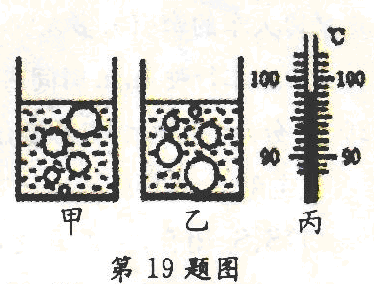
19．（2010·扬州）在观察水的沸腾实验中：
（1）水沸腾时气泡上升的情况如图__________所示；
（2）小明观察水沸腾时温度计示数如图丙所示，则水的沸点是__________℃。
19．甲 98

20．（2010·扬州）已知人体皮肤的表面积约1.5m²。那么，在1个标准大气压下1.5m2的面积上受到的大气压力为_____________N。人体并没有被压扁，是因为______________________________________的缘故。（一个标准大气压p=1.0×10⁵Pa）
20．1.5×10⁵ 人体内也有一个大气压

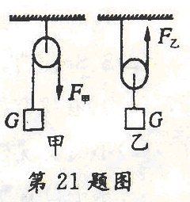
21．（2010·扬州）如图，滑轮重小于物重（绳重、摩擦不计）。使用甲图滑轮最大的好处是______________________________；若匀速提升相同的重物，则F甲__________F乙机、械效率η甲___________η乙（“<”／“=”／“>”）。
21．可以改变动力的方向 > >

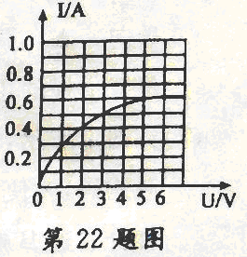
22．（2010·扬州）灯泡L的额定电压为6V，小明通过实验测得其电流随电压变化的曲线如图。由图可知，当灯泡L正常发光时。通过其灯丝的电流是__________A，此时灯泡L的电阻是_____________Ω；通过调节滑动变阻器，使灯泡L两端的电压为3V，则此时灯泡L消耗的实际功率为_________________W。
22．0．6 10 1．5

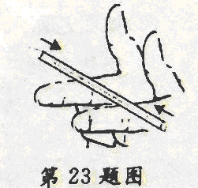
23．（2010·扬州）如图所示，将两手的食指放在铅笔的两端下面，尽量使铅笔保持水平，向铅笔的中部移动手指（也可以用直尺做）。重复几次，你观察到的现象是______________________。就观察到的现象，提出一个有价值且可探究的问题__________________________________。
23．铅笔相对于两手指左右交互移动；
铅笔在什么情况下会向左或向右移动?铅笔向左或向右移动是由什么决定的?铅笔左右移动的方向与接触面的粗糙程度有什么关系?铅笔的左右移动与铅笔重心到支点的距离有什么关系?铅笔左右移动的方向与手指移动速度有什么关系?（说明：以“为什么……”的形式提问的只给1分，其它有探究价值的问题得2分）

三、解答题（本题共7小题，共48分。解答25、26题时应有解题过程）
24．（2010·扬州）（6分）接题目要求作答：
（1）如图甲所示，光从水中斜射入空气，请准确作出反射光线的方向、大致作出折射光线的方向。

（2）如图乙所示，请画出斜面上的物体所受重力和物体对斜面压力的示意图。
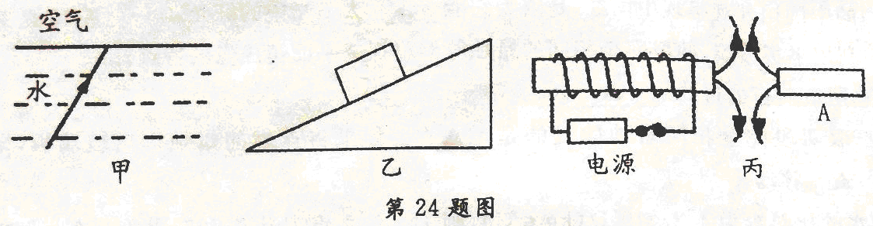

（3）电磁铁和永磁体产生的磁场如图丙所示，请标出永磁体A左端的磁极和电磁铁电源的 “十”、“-”极。

24．本题每小题2分，共6分，答案见下图。
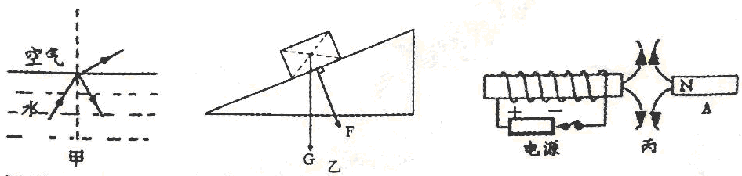
说明：甲图：反射光线和折射光线各1分；
乙图：重力和压力各1分；
丙图：磁极、电源的“+”“-”极各1分（磁极判断错误，在这个情况下判断出了电
源“+”“-”极的给1分）．

25．（2010·扬州）（6分）一列质量为1×10³t的火车，以180km／h的速度在平直轨道上匀速行驶，整列火车受到的阻力是9×10³N。
（1）火车的牵引力多大?
（2）火车行驶1min时间内，重力做了多少功?机车牵引力做了多少功?牵引力的功率多大?
25．本题共6分
解：（1）∵火车在平直轨道上匀速行驶
∴F_{牵}=f=9×10³N （1分）
（2）W_{G}=0 （1分）
180 km／h=50 m／s 1min=60 s （1分）
s=vt=50 m／s×60 s=3×10³m （1分）
W_{牵}=F_{牵}s=9×10³N×3×10³m=2.7×107J （1分）
P=W／t=2.7×10⁷J／60 s=4.5×10⁵W （1分）

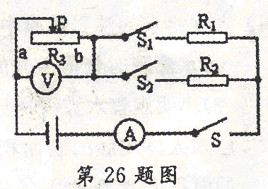
26．（2010·扬州）（7分）如图所示，电源电压为12V，且保持不变，已知滑动变阻器R₃的最大阻值为20Ω，定值电阻R₁=10Ω，R₂=15Ω，电流表的量程为0.6A。
（1）S、S₁闭合，S₂断开时，要使电流表的示数最小，则滑动变阻器的滑片P应滑到何处?此时电压表的示数为多少?10min内电流通过R₁产生的热量是多少?
（2）S、S₂闭合，S₁断开时，求电路允许消耗的最大功率。

26．本题共7分
（1）a端（最左端） （1分）
R=R₁+R₃=10Ω+20Ω=30Ω （1分）
I=U／R=12V／30Ω=0.4A （1分）
U₃=IR₃=0.4A×20Ω=8V （1分）
10 min=600 s
Q₁=I²R₁t=（0.4A）²×10Ω×600 s=960 J （1分）
（2）当P在b时，电路中的电流为：
I=U／R₂=12V／15Ω=0.8A>0.6A
此时电路中允许的最大电流为0.6A （1分）
P_{最大}=UI_{最大}=12V× 0.6A=7.2W （1分）

27．（2010·扬州）（6分）在探究杠杆平衡条件的实验中：
（1）小明发现杠杆右端低左端高，要使它在水平位置平衡，应将杠杆右端的平衡螺母向____________调节。小明调节杠杆在水平位置平衡的主要目的是_________________________、____________________________________。
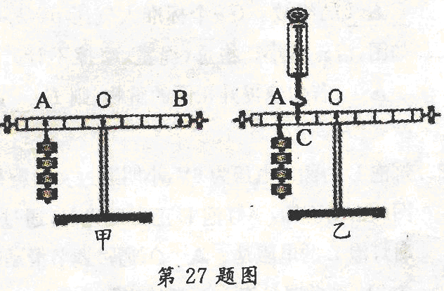
（2）如图甲所示，在杠杆左边A处挂四个相同钩码，要使杠杆在水平位置平衡，应在杠杆右边B处挂同样钩码____________个。
（3）如图乙所示，用弹簧测力计在C处竖直向上拉，当弹簧测力计逐渐向右倾斜时，使杠杆仍然在水平位置平衡，则弹簧测力计的示数将______________（变大／变小／不变），其原因是__________________________。

27．本题共6分（每空1分）
（1）左 消除杠杆的重力对实验的影响（使杠杆的重力的力臂为0） 便于测量力臂
（2）3
（3）变大 该力的力臂变短了（此时的力臂不是OC了）

28．（2010·扬州）（8分）在课外实践活动中小明带了一块已切成长方体的肥皂（如图甲，前后面保留了凹下去的字）做了以下实验：
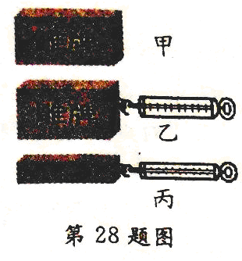
（1）测肥皂的密度
①小明需要的测量工具是________、________。
②小明测出B相关物理量，他计算密度的表达式应为____________（用直接测量的物理量表达）。
③用上面方法测出的密度____________（偏大／偏小）。
（2）探究滑动摩擦力的大小与接触面积大小的关系
小明提出了以下的设计方案：
①在肥皂的侧面安装一个拉钩，如图乙，将没有字的一面放在水平桌面上，用弹簧测力计拉着它做匀速直线运动，读出其读数为F₁；
②用小刀将有字的部分削平后放在同一水平桌面上（接触面的粗糙程度与①相同），如图丙，用弹簧测力计拉着它做匀速直线运动，读出其读数为F₂；
③比较得出结论：若F₁和F₂不等，则说明滑动摩擦力的大小与接触面积大小有关；若F₁和F₂相等，则说明滑动摩擦力的大小与接触面积大小无关。
小红认为这个设计方案不妥，你能说出其原因吗?________________________。提出你的改进方法：________________________________________________。
（3）小明又制了一些肥皂液，他用吸管向空中吹出肥皂泡时，发现美丽的肥皂泡总是先上升后下降，你能帮助小明解释原因吗?________________________________________________。（2分）
28．本题共8分（最后一空2分，其余每空1分）
（1）①天平 刻度尺 ②ρ=m／（a·b·c） ③偏小
（2）没有控制压力的大小相同 肥皂的侧面安装一个拉钩后，先做步骤②，再做步骤①
（3）用吸管吹出肥皂泡时，吹进去的热气体密度比空气小，肥皂泡受到的浮力大于重力而上升；肥皂泡上升过程中，里面的气体温度降低，体积变小，肥皂泡受到的浮力变小，当浮力小于重力一段时间后，肥皂泡下降。（回答：上升时肥皂泡浮力大于重力，下降时浮力小于重力给1分）

29．（2010·扬州）（7分）小明同学想探究“一段电路中的电流跟电阻的关系”，设计了如图甲所示的电路图（电源电压恒为6V）。
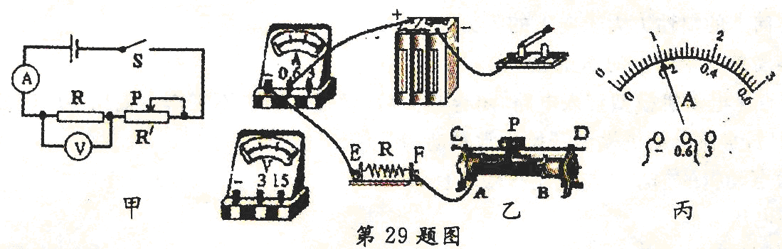
（1）根据小明设计的甲图，用铅笔连线将乙图的实物图连接完整。
（2）小明将第一次实验得到的数据填入了右边表格中，然后将E、F两点间的电阻由10Ω更换为20Ω，调节滑动变阻器的滑片P向________移动（A／B），直到____________为止。此时电流表的指针位置如图丙所示，请把测得的电流数值填入上表。
实验序号 | 电压/V | 电阻/Ω | 电流/A
1 | 4 | 10 | 0.4
2 |  | 20
（3）小明根据实验数据得到如下结论：电流与电阻成反比。请你对以上的探究过程做出评价，并写出两点评价意见：________________________；________________________________________。

29.本题共7分[第（1）小题2分，其余每空1分]
（1）
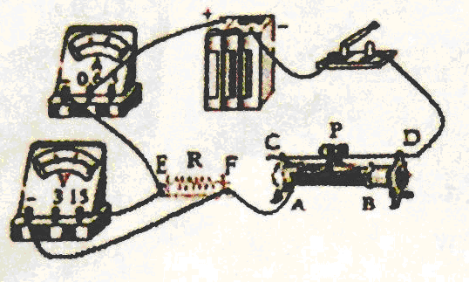
（2）B 电压表的示数为4V 0．2
（3）实验次数太少（没有进行多次实验） 结论缺少“电压一定”的前提

30．（2010·扬州）（8分）阅读短文，回答问题。
夜幕下，扬州“第一大道”文昌路边LED灯将道路照得犹如白昼，这种LED灯是通过光电转换来供电的。下图是扬州某小区利用太阳能给LED路灯供电的自动控制电路的原理示意图。其中，R是光敏电阻，此光敏电阻的阻值R、流过线圈电流I与光照度E（单位勒克斯，符号lx）之间的几次实验数据如下表所示
光照度E／lx | 5 | 10 | 15 | 20 | 25 | 30
光敏电阻R／Ω | 60 | 30 | 20 | 15 | 12 | 10
线圈中电流I／mA | 21.4 | 27.3 | 30.0 | 31.6 | 32.6 | 33.3
当线圈A中的电流I≥30.0mA时，动触点D与静触点G、H接触。
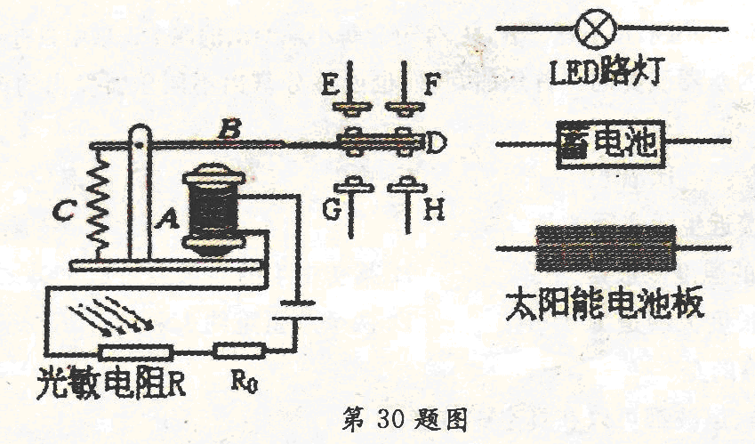

（1）由表格中数据可知，光敏电阻的阻值R随光照度E的增强而___________。
（2）白天，太阳能电池板将__________能转化为__________能，这种能量通过再次转化储存在大容量蓄电池内。傍晚，当光照度小于__________lx（勒克斯）时，路灯开始工作。
（3）请用铅笔画线将电路原理图连接完整，使工作电路能正常工作（与触点的接线只能接在静触点上，图中已给出静触点E、F、G、H的四根引线；连线不能交叉）。
（4）一只功率为6W的LED灯，通电后其发光亮度相当于30W的日光灯。某间教室有24盏30W的日光灯，每天平均使用2h，如果能用6W的LED灯进行照明，则一个月（按30天计算）可节约电能__________kw．h。
（5）据有关部门发布消息，5年内全市小区将全面覆盖LED路灯。但目前有部分市民反映LED路灯亮度不够，请你提出一条能提高亮度的合理化的建议：______________________________。

30．本题共8分[第（3）小题2分，其余每空1分]
（1）减小
（2）光（太阳） 电 15
（3）
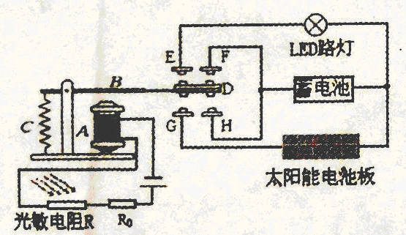
（4）34．56
（5）多布一些路灯、使用功率更大的LED灯、在LED灯下方加装凸透镜等。（只要建议合理均给分）

